Rapport d’intervention

Nina Carducci

I - Comparatif avant et après optimisation 2
II - Détails des optimisations effectuées 2
1 - Les images 2
2 - … 2
III - Accessibilité du site 2
IV - Détails de réalisations additionnelles à la demande du client 2
1 - … 2
Annexe 3
Rapport complet de l’audit Lighthouse 3

I - Score Lighthouse

Score Lighthouse avant optimisation
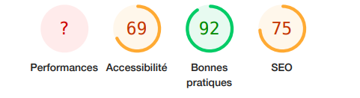

Score Lighthouse après optimisation
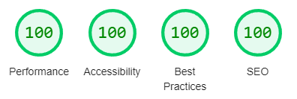

II - Détails des optimisations et interventions effectuées

1 - Les images
Le projet comporte originellement 15 images pour un poids total de 29.4 MB. Nous avons effectué les modifications suivantes aux images :
- Resize des images
- Changé le format des images pour AVIF
- Utiliser picture et source pour que la taille de l’image change en fonction de la taille de l’écran
- Ajouter les alt aux images
- Ajout d’un width et height aux images
Après les modifications, le poids total des images est de 1,7 MB, soit un gain de 94 %.

2 – Minification
Le projet était long à charger alors nous avons effectué les changements suivants :
- Ajout de defer aux script js
- Ajouté le code minifié de bootstrap et jquery
Après les modifications, la page ne met plus beaucoup de temps à être chargé.
- – Changement de mise en page cumulé
Il y avait un problème avec le changement de page qui fessait bouger les éléments de la page au chargement. Nous avons donc effectué les changements suivants :
- Preload la police de google
- Et media print
Après les modifications, la page ne bouge plus pendant son chargement.

III - Accessibilité du site

Accessibilité avant optimisation
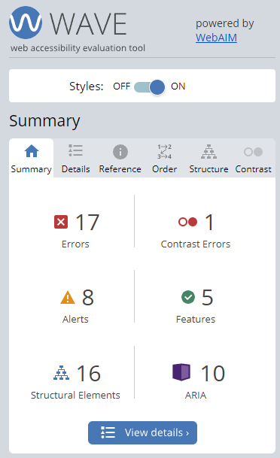

Accessibilité après optimisation
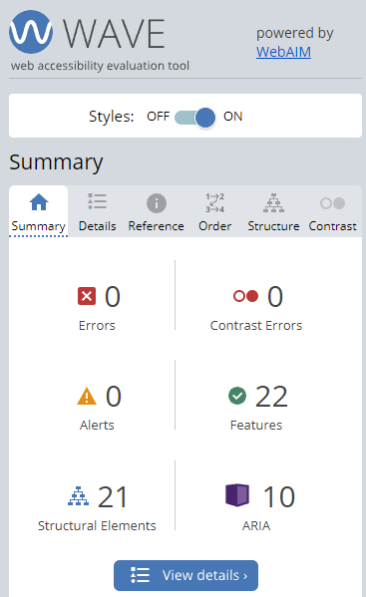

Modifications effectuées
- Ajout de lang= ‘FR’
- Ajout de title à la page web
- Faire la structure de la page correctement avec un header, main , section , footer et les titres dans un ordre logique (Hn)
- Ajout de label aux inputs du formulaire de contact
- Ajuster le contraste des couleurs du filtre de la galerie en #575738

IV - Détails de réalisations additionnelles à la demande du client

1 – Référencement local

- Le référencement local a été ajouté avec schema.org.

2 – Réseaux sociaux
- Les metas des réseaux sociaux ont été ajouté.

V - Cahier de recette
Détail des fonctionnalités débuggées et de leur statut :

ID | Action | Résultat initial | Résultat attendu | Statut | Remarques et commentaires
1 | Catégorie sélectionné | On ne voit pas quelle catégorie est sélectionné | On voit quelle catégorie a été sélectionné dans la couleur dorée | Résolu | Légèrement modifier la couleur pour ne plus avoir de problème de contraste
2 | Navigation de la modale | La navigation dans la modale de la galerie ne fonctionne pas | La navigation dans la modale de la galerie fonctionne (précédant et suivant) | Résolu

Annexe

Rapport complet de l’audit Lighthouse

